МБДОУ д/с № 35 к.в. г. Балашиха, мкр. Керамик
Исполнитель: Грохотова Рита, 5 лет,
Руководитель: Чичерина Ирина Дмитриевна.

Всероссийский конкурс для дошкольников
"Маленький патриот России"

Задачи и цели: Ознакомление с патриотическими праздниками страны и развитие патриотизма к Родине у подрастающего поколения.

Рисунок «Солдат на посту»
На горах высоких,
На степном просторе
Охраняет нашу Родину солдат.
Он взлетает в небо,
Он уходит в море,
Не страшны защитнику
Дождь и снегопад.
(В. Степанов)

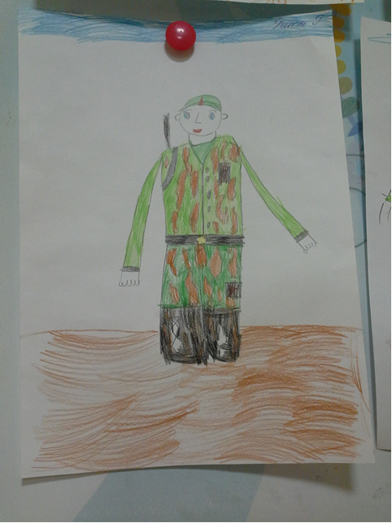

Открытка для папы ко Дню защитника Отечества
Красные погоны,
Новенький мундир.
По Москве шагает
Юный командир.
У него походка
Гордости полна.
День своих защитников
Празднует страна.
(В. Степанов)

